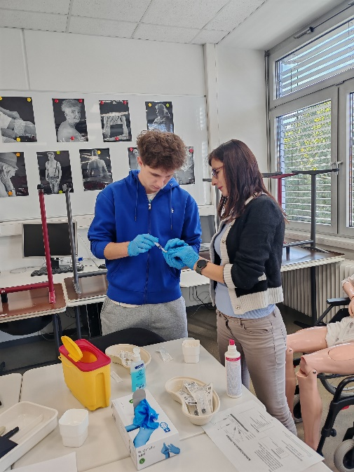
Dans le cadre de l’enseignement technologique en langue vivante (ETLV) allemand, les 11 élèves de terminale ST2S du lycée Robert Schuman ont participé à un échange franco-allemand enrichissant avec le centre de formation Anne-Frank-Schule de Rastatt. Ils étaient accompagnés de 7 élèves de la section européenne ASSP du lycée Siegfried.
La première rencontre a eu lieu en avril 2025, lorsque le lycée Robert Schuman a accueilli un groupe d’étudiants allemands. Ce moment d’échange a permis de présenter la filière ST2S et de partager les spécificités du système de formation français dans le domaine sanitaire et social.
Pour prolonger cette collaboration, les élèves français se sont rendus à Rastatt le lundi 13 octobre 2025. Accueillis chaleureusement par leurs homologues allemands, ils ont participé à plusieurs ateliers pratiques : prise de pouls, règles d’hygiène et de désinfection, techniques d’injection… autant d’activités concrètes qui ont permis aux élèves de mettre en œuvre leurs compétences tout en pratiquant la langue allemande.
La journée s’est poursuivie par un déjeuner convivial, suivi de la visite du château de la ville et d’un établissement d’hébergement pour personnes âgées dépendantes (EHPAD). Ces temps forts ont favorisé les échanges interculturels et professionnels dans un cadre stimulant et bienveillant.
Cette expérience a été particulièrement bénéfique pour les élèves, qui ont pu s’immerger dans un environnement de formation différent, développer leurs savoir-faire et renforcer leur maîtrise de l’allemand dans un contexte professionnel.
Ce projet a pu voir le jour grâce au travail de : Bellahcene Amel, Klein Patrick, enseignants au lycée Robert Schuman, en partenariat avec Arbogast Anne et Codasse-Wittmann Jeannine, enseignantes au lycée André Siegfried.
